附件：

双摇杆手动病床
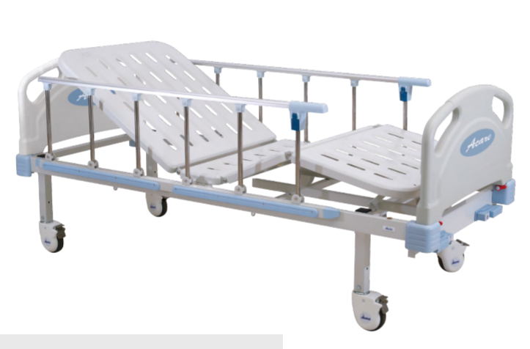

设备名称： 双摇杆手动病床
一、规格：
- 外形尺寸：全长2140 mm，全宽1000mm，床体高度500mm。
- 整床重量：- ；
- 安全工作负重 170KG；
二、功能：
A、背部升降0-65°±5°；
B、膝部升降0-40°±5°；
C、整体高度500mm；
三、摇杆及摇把手
- 摇杆使用精钢双线丝杆螺母结构，负重条件下可使用10000 次以上,双向到位防失效保护结构，保证摇杆安全耐用。
B、杆芯具有自润滑功能，日常运作磨损小。操作轻松自如，无噪音且安全可靠。
C、杆芯带有防尘套，避免灰尘进入影响使用寿命和操作。
D、经典隐藏式折叠摇杆把手，采用高强度ABS塑料注塑成型，两级折叠到位防夹手结构设计，安全可靠，操作轻松自如。
四、床整体
A、床整体设计以安全性、可靠性、舒适性为主导。整体结构稳固、实用，功能齐全，清洗方便。
B、整体床架选用25mmX70mm厚1.5mm的钢管，材质均通过欧盟2011/65/EU以及其修正指令（EU）2015863-铅（Pb）,镉（Cd）,汞（Hg）,六价铬（Cr（VI））含量有害物质限制指令测试。
C、床架两侧安装4条防撞条，采用奇美PA-747高强度ABS材料注塑成型，具备超高抗冲击强度，极难折断，有效保障病床推动防撞效果，截面弧形设计，保护病床使用者，以及不会损伤医院走廊及病房墙壁。
D、床架两侧设计4个附件挂钩，可悬挂药剂袋、引流袋及污物袋等。
E、床架两侧配备6个点滴架插座，采用高强度尼龙制作，插放点滴架稳固无噪音，床体推动过程中，对点滴架晃动起缓冲作用，安全稳固。
F、专利设计防脱落床腿固定装置，使病床推送更安全稳固。
G、焊接工艺采用机器人精密焊接，无气孔，高熔接度，高强度，抗弯折、抗压性强，具高承重力，保证产品质量稳定。
H、整体床架及护栏多重防锈处理技术，经过去油、除锈、表面调整、陶化镀膜等18道工艺，再进行静电粉末喷涂，达到内外防锈。
I、涂料选用的固体粉末通过ROHS环保认证。耐酸碱，抗UV，长久使用不变色，不脱膜。
五、床面
A、床面板采用优质冷轧钢板一次成型，厚度1.0mm，可承受100KG以上的压力，使用寿命10年以上。凹槽加通风口设计预防褥疮，整体设计符合人体工程力学。
B、小腿板设置床垫定位把手。固定床垫，防止床垫位移，同时可以作为助力把手使用。
六、护拦
A、双按键开关直立式折叠护栏，总长1500mm；D型铝合金扶手，表面硬化处理；六支国标304不锈钢护栏支柱，耐磨，不变形，可收缩平放，收缩时略高出床垫，可防止床垫移位；护栏上方紧固件带胶盖密封保护，避免刮伤人体导致交叉感染。
B、护栏固定座采用3.0mm优质冷轧钢板成型，焊于独立的防撞方管上，再将护栏防撞方管焊于床架方管上，护栏防撞方管规格为38x38x1.2mm，管长1508mm，能确保护栏支柱间距的精确度，以及加强床体结构强度；护栏方管两端安装弧形尖头胶塞，避免人员衣服挂到床体机构摔跤的风险，此结构能防止床体推动中撞伤升起的护栏开关把手，减少护栏开关损坏风险。
七、床头/尾板
A、采用高密度HDPE工程塑料一次成型，通过∮32x1.5mm表面硬化加强铝合金插管固定于床架上，避免钢管反复拆卸漆层磨损生锈问题表面平顺易清洁。抗冲击、耐热、耐低温、耐化学药品。
B、床头尾板插座采用高强度ABS工程塑料注塑成型，集成锁紧开关以及防撞功能。椭圆形插口，方便床头尾板快速拆卸及安装，满足紧急抢救需要，容易清洗、消毒等。
C、床头尾板固定插杆端口弧形收口结构，安全稳固，不易弄伤操作者，和床架连接紧密，推动时不晃动及产生异响。
八、脚轮
- 优质 5寸独立刹车医用静音豪华脚轮。
- 脚轮防毛发卷入。
- 可选配5寸中控刹车医用静音豪华脚轮，具有锁定、自由、定向三段式中央控制锁定装置。

床头柜

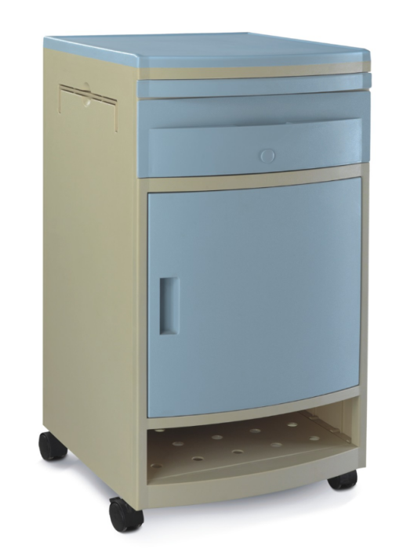

设备名称： 床头柜
一、规格：
- 外形尺寸：全长460mm，全宽490mm，高度860mm。
二、详细性能说明：
- 整体设计以安全性、可靠性、舒适性为主导。整体结构稳固、使用方便。
- 柜体板件均以全新ABS工程塑料注塑成型，添加抗UV剂，耐老化，耐褪色，抗酸
碱腐蚀。
- 承载能力强，整体可承重50kg。
- 顶板两侧及后边凸起设计，减少放置物品滑落。
- 配置活动拉板，可增加工作面积，放置更多物品，不使用可隐藏，不占空间，
预设杯子及温度计放置凹糟。
- 一体注塑成型抽屉，容量大，可选配套筒锁，保障病人物品安全。
- 掩门采用不锈钢铰链，稳固耐用，掩门柜提供较大存物空间。
- 柜身两侧配置隐藏式毛巾架，PC材质，超强韧性，不易折断。
- 下方设置鞋架，活动式层板，容易清洁。
- 配置4个2寸万向轮，其中2个带刹车，可随意移动及固定。
- 色彩柔和，造型独特高雅，颜色与床体，床上桌协调统一。

防水床垫
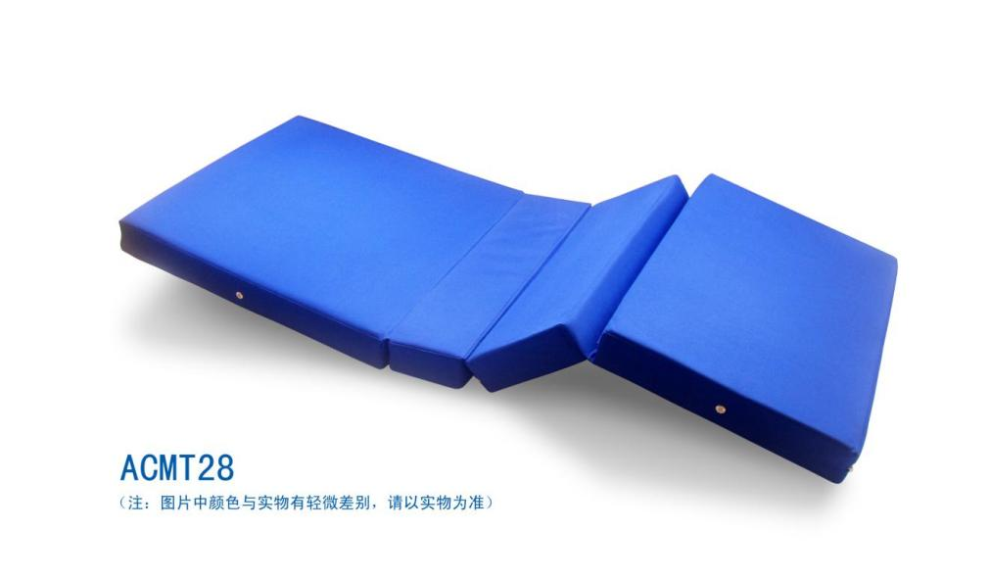
设备名称： 防水床垫
一、规格：
- 外形尺寸：全长1950mm，全宽900mm，厚度80mm。（长度可根据不同床体选择）
- 纵向每段长度：850，240，330，490mm。（长度可根据不同床体选择）

三、详细性能说明：
- 分段设计，为配合床体可设计为两块单折式，四块三折式等，避免床板升降产生挤压或拱起，方便使用。
- 医学病床专用床垫，外皮采用防水耐磨帆布（牛津布），内层含40mm天然椰棕以及40mm阻燃海绵。
- 防水耐磨帆布（牛津布）满足欧盟2005/84/EC对于6种邻苯二甲酸酯含量标准（附报告），密度经三纬四。
- 天然椰棕符合QB/T 1952.2-2011软体家具弹簧软床垫 甲醛释放量≤0.050mg/m ²h要求（附报告）。棕丝长度大于等于40mm，采用三次高温灭菌，不生虫，弹性佳，良好的透气效果，防菌防腐。
- 内层海绵满足CAL TB117：2013第三部分弹性填充物测试，以及BS 5852-Part II:1982 强制性阻燃测试要求（附报告）。海绵为密度28以上高弹性海绵。
- 床垫套两侧设置透气孔，有效散发湿气，外皮可灵活拆卸，便于临床护理及卫生清洁

产品配置清单

序号 | 产品名称 | 数量 | 配置情况
1 | 双摇杆手动病床 | 1 | 含床头柜、床垫、餐板、输液架、杂物架、小病历卡、蓝色限位摇杆、标准护栏、 蓝色床头尾板、5寸豪华轮子、铁面床板。

评审办法（综合评分法）
综合评分法：是指申请文件满足院内议价文件全部实质性要求且按评审因素的量化指标评审得分最高的申请人为成交候选申请人的评审方法。本项目评审细则详见下表。
评审细则：
分值构成：
总分：100分
报价部分：40分
技术部分：40分
商务部分：20分
序号 | 分值 | 评分因素 | 评分标准
1 | 报价部分  （满分40分） | 投标报价 | 满足院内议价文件要求且价格最低的供应商报价为评标基准价，其价格分为满分。其他供应商的价格分统一按照公式计算：院内议价报价得分=（院内议价基准价/最后院内议价报价）×40分
2 | 技术部分  （满分40分） | 设计及配置  （满分20分） | 第一档（20分）：设计合理、配置齐全、操作方便；  第二档（10分）：设计基本合理、配置齐全、操作一般；  第三档（0分）：设计不合理、配置不齐全。
2 | 技术部分  （满分40分） | 设备功能  （满分20分） | 第一档（20分）：功能多样性，安全性能高，满足使用需求；  第二档（10分）：功能一般，安全性能一般，基本能满足使用需求；  第三档（0分）：功能差，安全性能差。
3 | 商务部分  （满分20分） | 售后服务  （满分10分） | 第一档（10分）：响应时间短（24小时内响应并提供解决方案）、售后服务完善；  第二档（5分）：响应时间较长、售后服务一般；  第三档（0分）：响应时间长，售后服务差 。
3 | 商务部分  （满分20分） | 类似业绩  （满分6分） | 供应商提供1项近三年内类似项目业绩的，得基本分4分，每多提供1项加2分，满分6分，分数加满为止。注：类似项目业绩证明材料为：中标/成交通知书或合同复印件/扫描件等有  效证明文件，复印件/扫描件。
3 | 商务部分  （满分20分） | 质量保证承诺（满分4分） | 满足招标文件要求，在此基础上质保期每延长1年加2分（不足1年不得分），本项满分4分，分数加满为止。

响应文件格式
1.首轮报价表：（供应商除1份放置于响应文件外另自行准备至少3份用于二次报价）
腾冲市人民医院 （标段：X）设备报价表
公司名称（盖章） |  |  |  | 报名公司项目负责人 |  |  |  |  |  | 联系电话/电子邮箱
设备名称 |  |  |  | 设备品牌 |  |  |  |  |  | 第一次报价（单价）  （人民币） |  | 元
注册证名称及注册证号 |  |  |  | 设备型号 |  |  |  |  |  | 第二次报价（单价）  （人民币） |  | 元  签名/盖章 ：
制造商 |  |  |  | 国产/进口 |  |  | 产品投入市场时间 |  |  | 使用年限  （注册证或使用说明书为准）
是否含有专用耗材/试剂 |  |  | 专用耗材/试剂报价 | 第一次 |  |  |  |  |  | 第二次 | 签名/盖章 ：
此报价设备情况 | 1、性能： |  |  |  |  |  |  |  | 2、配置：
服务承诺： 原厂质保: 供货期：接医院通知后 日历天 维修响应时间： 维修到场时间：
维修时是否提供备用机：是 否 ， 日内提供 有 名常驻腾冲工程师，其中厂家工程师 名
可提供的其他免费服务:
同型号设备国内/省内
三级医院装机情况
第二次服务承诺、质保、维修响应时间及其他情况补充说明：
签名/盖章 ：
注：严禁修改表格，除第二次报价及第二次服务承诺、质保、维修响应时间及其他情况补充说明外请按要求逐项填写。
腾冲市人民医院招标采购办公室制表
- 供应商法人身份证复印件、经办人身份证复印件、经办人授权书
2.1法定代表人身份证明

申请人名称：
单位性质：
成立时间： 年 月 日
经营期限：
姓名： 性别： 年龄： 职务
系 （申请人名称）的法定代表人。
特此证明。
申请人： （签名或盖章）
年 月 日

附：法定代表人身份证正面复印件 | 附：法定代表人身份证背面复印件

2.2法定代表人授权委托书
本人 （姓名）系 （申请人名称）的法定代表人，现委托 （姓名）为我方代理人。代理人根据授权，以我方名义签署、澄清、递交、撤回、修改 （填写项目名称） 招标资格审查申请文件，其法律后果由我方承担。
委托期限： 。
代理人无转委托权。

附：法定代表授权委托人身份证复印件

申请人： （签名或盖章）
法定代表人： （签名或盖章）
身份证号码：
委托代理人： （签名或盖章）
身份证号码：
年 月 日

附：授权委托人身份证正面复印件 | 附：授权委托人身份证背面复印件
注：若投标供应商法定代表人出席的只需提供法定代表人身份证明书

3.资格审查部分：
3.1提供有效期内的营业执照副本、税务登记证、组织机构代码证或“三证合一”营业执照。
供应商须具有合法有效的营业执照、税务登记证、组织机构代码证等（或“三证合一”的统一社会代码营业执照）证照原件的复印件。

3.2投标人根据自身情况提供以下任意一种证明材料即可。
（1）近三年内任意一年财务报表（须包含资产负债表、利润表、现金流量表）或审计报告，新成立不足一年的投标人可提供成立至今自身出具的财务报表(须包含资产负债表、利润表、现金流量表)，非营利性单位或者社会团体或者其他机关事业单位以符合财务会计制度为准；
（2）投标截止时间前三个月内基本账户银行出具的资信证明；
（3）财政部门认可的政府采购专业担保机构出具的投标担保函（须同时提供专业担保机构经财政部门认可的证明文件）。

3.3提供投标人2023年01月至本项目投标文件提交截止时间前任意1个月依法缴纳税收如税务局税收通用缴款书复印件或银行电子缴税（费）凭证复印件或税务局出具纳税情况的相关证明复印件（依法免税的，应提供依法免税的相关证明文件；新成立不足三个月的投标人提供情况说明）。

3.4提供投标人2023年01月至本项目投标文件提交截止时间前任意1个月社会保险费缴款书复印件或银行电子缴税（费）凭证复印件或社保管理部门出具的有效的缴款情况证明复印件（依法免缴的，应提供依法免缴的相关证明文件；新成立不足三个月的还未办理社保的投标人提供情况说明）。

3.5提供具备履行合同所必需的设备和专业技术能力的证明材料或承诺。
具有履行合同所必需的产品和专业技术能力，能满足本项目的供货和服务并提供相关证明材料或声明函。

3.6提供参加政府采购活动前三年内在经营活动中无重大违法记录及违规违纪行为的书面声明。
无重大违法、无违规违纪书面声明
致：[采购单位/招标代理机构名称]
我单位[投标人全称]，统一社会信用代码为[具体代码]，现参与贵方组织的[项目名称]（项目编号：[具体编号]）的投标活动。在此，郑重作出如下声明：

在参加本次政府采购活动前三年内，我单位在经营活动中无任何重大违法记录，包括但不限于未因违法经营受到刑事处罚，未被责令停产停业、吊销许可证或者执照、未受到过行政机关认定的较大数额罚款等行政处罚 。同时，我单位内部管理规范，不存在任何违规违纪行为，无违反内部规章制度、行业准则及损害公共利益等情形。
我单位保证上述声明内容真实、准确、完整。若存在隐瞒、虚假陈述等情况，愿意承担由此引发的一切法律责任，包括但不限于取消投标资格、中标无效，以及按照相关法律法规接受处罚，并赔偿因此给采购人、招标代理机构及其他相关方造成的全部损失。

特此声明！

投标人名称（加盖公章）：____________________
法定代表人/负责人（签字或盖章）：____________________
日期：______年____月____日

3.7供应商在院内议价之日前未被列入“信用中国”网站“失信被执行人”、“重大税收违法失信主体”、“政府采购严重违法失信行为记录名单”，未被列入中国政府采购网“政府采购严重违法失信行为信息记录名单”，采购人将按照以上条款对参与各供应商的信用信息进行查询，有不良记录的其院内议价将被拒绝。

4. 投标人资质证明材料：
投标人所投产品为医疗器械的，投标人若为产品制造商的须具备相关部门核发的有效期内的医疗器械生产许可证；投标人若为产品销售代理商的，应具备相关部门核发的有效期内的医疗器械经营许可证/备案凭证（投标人根据拟供产品所属医疗器械分类情况提供相应资质证件，其经营范围须覆盖拟供产品所属医疗器械类别），并提供设备生产厂家的有效期内的医疗器械生产许可证(制造商工商注册地在中华人民共和国境外的，不做此要求)；同时根据医疗器械实际情况对应提供医疗器械产品注册证/医疗器械备案凭证（根据中华人民共和国国务院令第739号《医疗器械监督管理条例》和国家药品监督管理部门《医疗器械分类目录》的规定，在《医疗器械分类目录》内的产品必须符合《医疗器械监督管理条例》的要求，并提供真实的证明材料。如国家另有规定，则适用其规定。其他不在《医疗器械分类目录》内的不作强行要求，但需提供相关证明材料或情况说明）。
注：
①所投产品为医疗器械的，请投标人按招标文件要求提供相关医疗器械的资质证明材料(若所投产品不属于医疗器械的，投标人请自行说明)。
②根据《医疗器械经营监督管理办法》(国家市场监督管理总局令第54号)规定，医疗器械注册人、备案人在其住所或者生产地址销售其注册、备案的医疗器械，无需办理医疗器械经营许可或者备案，但应当符合规定的经营条件(如投标人符合该条规定的要求，可自行说明情况或提供承诺函);在其他场所贮存并销售医疗器械的，应当按照规定办理医疗器械经营许可或者备案。

5. 技术部分：
5.1技术偏离表：
序号 | 设备名称 | 采购技术要求 | 响应技术要求 | 偏离情况 | 技术参数出现偏离的技术原因以及涉及产品对应技术参数的技术材料所在位置（响应文件页码，并请在产品技术材料中进行圈注）
5.1.1供应商需在响应文件中列出参数逐条说明是否满足要求，是否偏离，并提供证明材料。
5.2产品技术资料，含产品彩页、产品说明书等。
5.3产品质量保证及售后服务承诺。
5.4供应商认为须提供的其他材料。

- 《中小企业声明函》或《残疾人福利性单位声明函》或《监狱企业声明函》（如有）。

中小企业声明函（如有）
本公司郑重声明， 根据《政府采购促进中小企业发展管理办法》（财库 （2020） 46 号）的规定， 本公司参加（单位名称）的（项目名称）采购活动，提供的货物全部由
符合政策要求的中小企业制造。相关企业的具体情况如下：
1.（项目名称），属于（采购文件中明确的所属行业）行业；制造商为 （企业名称），从业人员 人， 营业收入为 万元，资产总额为 万元¹，属于（中型企业、 小型企业、 微型企业）
……
以上企业，不属于大型企业的分支机构，不存在控股股东为大企业的情形，也不存在与大企业的负责任人为同一人的情形。
本企业对上述声明内容的真实性负责，如有虚假，将依法承担相应责任。

投标供应商（签字或盖章）：
投标供应商代表签字：
日期： 年 月 日

从业人员、营业收入、资产总额填报上一年度数据，无上一年度数据的新成立企业可不填报。

小微企业货物明细表（若有）

序号 | 货物名称 | 制造商 | 制造商企业规模  （微型/小型/中型/大型/） | 备注
1
2
3
…
…

注：本表只填写属于小微企业生产的产品，不属于小微企业的产品不需要填写。

公司名称(盖公章)：
法定代表人或委托代理人（签名）：
日期： 年 月 日
残疾人福利性单位声明函（如有）

本单位郑重声明，根据《财政部 民政部 中国残疾人联合会关于促进残疾人就业政府采购政策的通知》（财库【2017】141号）的规定，本单位为符合条件的残疾人福利性单位， 且本单位参加的 单位的 项目采购活动提供本单位制造的货物（由本单位承担工程/提供服务），或者提供其他残疾人福利性单位制造的货物（不包含使用非残疾人福利性单位注册商标的货物）。
本单位对上述声明的真实性负责。如有虚假，将依法承担相应责任。
投标供应商（签字或盖章）：
投标供应商代表签字：
日期： 年 月 日

监狱企业的证明文件（如有）
说明：监狱企业参加政府采购活动时，应当提供由省级以上监狱管理局、戒毒管理局（含新疆生产建设兵团）出具的属于监狱企业的证明文件。

投标供应商（签字或盖章）：
投标供应商代表签字：
日期： 年 月 日

7.无串通行为的承诺函。
承诺函
腾冲市人民医院：
我公司（投标人名称）参加（项目名称、标段号）的投标活动，我公司承诺不存在以下情形：
（一）投标人直接或者间接从采购人或者采购代理机构处获得其他投标人的相关情况并修改其投标文件或者响应文件；
（二）投标人按照采购人或者采购代理机构的授意撤换、修改投标文件或者响应文件；
（三）投标人之间协商报价、技术方案等投标文件或者响应文件的实质性内容；
（四）属于同一集团、协会、商会等组织成员的投标人按照该组织要求协同参加政府采购活动；
（五）投标人之间事先约定由某一特定投标人中标；
（六）投标人之间商定部分投标人放弃参加政府采购活动或者放弃中标；
（七）投标人与采购人或者采购代理机构之间、投标人相互之间，为谋求特定投标人中标或者排斥其他投标人的其他串通行为。
（八）不同投标人的投标文件由同一单位或者个人编制；
（九）不同投标人委托同一单位或者个人办理投标事宜；
（十）不同投标人的投标文件载明的项目管理成员或者联系人员为同一人；
（十一）不同投标人的投标文件异常一致或者投标报价呈规律性差异；
（十二）不同投标人的投标文件相互混装；
若我公司存在上述情形，按无效响应文件处理；贵单位有权依照政府采购法及相关法律法规追究我公司法律责任，由此造成的经济损失由我公司承担。
★注：以上材料按要求签字、每页加盖公章并按顺序排版（本项目需提交装订成册纸质版（一本）及U盘（PDF格式）放置于密封袋并加盖公章。）

